Паспорт книжной выставки
«Ее величество вода»
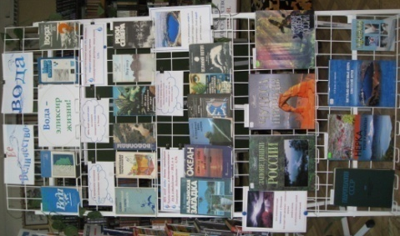
Вода – эликсир жизни!

Книжная выставка экспонировалась с 9 июня 2017г.
На Взрослом абонементе, ответственная Некрасова С.Н.
На обзор было представлено 21 экземпляра книг.
Было выдано 17 экземпляров литературы.
Выставку посетило 47 человек.

Список представленной литературы:
- Лосев К. С. Вода.- Л.: Гидрометеоиздат, 1989.- 272 с.
- Новиков Ю.В., Сайфутдинов М.М. Вода и жизнь на земле. – М.: Наука, 1881.- 184 с.
- Дерпгольц В. Ф. Мир воды.- Л.: Недра, 1979.- 254 с., ил.
- Соколов А. А. Вода, проблемы на рубеже XXI века. – Л.: Гидрометеоиздат, 1986.- 168 с., с ил.
- Меркулов А. П. Самая удивительная на свете жидкость. - М.: «Сов.Россия», 1978.-192 с.
- Ларионов А. К. Занимательная гидрогеология.- М.: Недра, 1979.- 157 с., ил. 59.
- Арсеев Г. Т. Водопады.- М.: Мысль, 1987.- 127 с., ил.
- Головань Г. А. По дну тропического моря.- М.: «Мысль», 1979.- 158 с. с ил.
- Лесненко В. К. Мир озер: Кн. для внеклас. Чтения учащихся 8- 10 кл. сред. шк. – М.: Просвещение, 1989. – 158 с., 158 л. ил.
- Ильина Л. Л., Грахов А. Н. Реки Севера.- Л.: Гидрометеоиздат, 1987.- 128 стр., с илл.
- Кондратов а. М. Великий потоп: мифы и реальность.- Л.: Гидрометеоиздат, 1982.- 152 с., ил.
- Сергеев Б. Ф. Жизнь океанских глубин/ Худож. К. Мошкин. – М.: Мол. гвардия, 1990.- 301 с., ил.- (Эврика).
- Хейердал Т. Мальдивская загадка: Пер. с англ./ Под ред. и с предисл. В. И. Войтова.-М.: Прогресс, 1988.- 224 с.: ил.
- Рогов А.А. В глубинах пяти морей.- Л.: Гидрометеоиздат, 1985.- 120 с. с илл.
- Заповедники России/ ред. группа: А. Голосовская, К. Михайлов, Е. Евлахович и др.- М.: Мир энциклопедий Аванта+, Астрель, 2009.- 180 с.: ил.- (Самые красивые и знаменитые).
- Природные чудеса России. – М.: Эксмо, 2011.- 228 с.: ил. – ( Подарочные изделия. Туризм ).
- Чудеса природы/ ред. группа: Я. Мартынова, Л. Садовская, Т. Евсеева.- М.: Мир энциклопедий Аванта+, Астрель, 2008.- 184 с.6 ил.- (Самые красивые и знаменитые).
- Дейл К., Томас Ч. Гидротерапия: Пер. с англ.- 3-е изд.- Заокский: «Источник жизни», 2002.- 160 с., ил.
- Гидрогеология СССР. Том XXIX. Камчатка, курильские и Командорские острова. Южно-Камчатская геологоразведочная экспедиция. Ред. Г.А. Голева.- М.: «Недра», 1972.- 364 с.
- Бугаев В.Ф. Нерка реки Камчатки (биология, численность, промысел).- Петропавловск-Камчатский: Изд-во «Камчатпресс», 2010.- 232с.
- В. Ф. Бугаев, В. Е. Кириченко. Нагульно-нерестовые озера азиатской нерки ( включая некоторые другие водоемы ареала). – Петропавловск – Камчатский.: Изд-во «Камчатпресс», 2008.- 280 с.

